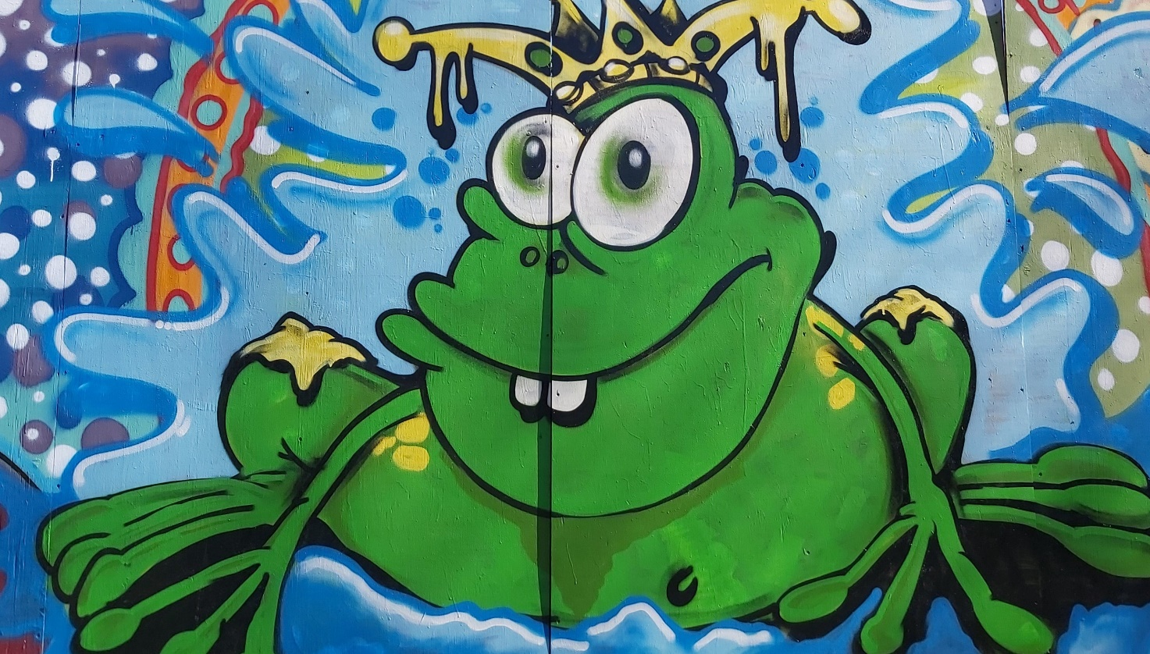
Läiskis leiri Östersundomin leirikeskus 25.-31.7.2022 10-13 vuotiaille.
Leirillä ohjelmassa mm. kädentaitoja ,graffitimaalausta ,kokkausta, leikkejä ja retki mm. Porvooseen.
ILMOTTAUDU OSOITTEESSA HARRASTUSHAKU.FI ,lisätietoja p.09-31089148

